Module 4: Secure Remote Access & Privileged Access Management (PAM) in OT

1. วัตถุประสงค์การปฏิบัติงาน (Lab Objectives)
- เข้าใจการสร้างระบบ Secure Remote Access ตามแนวทาง Zero Trust: เรียนรู้วิธีการเปลี่ยนผ่านจากการใช้ VPN แบบเปิดวงกว้าง (Broad-network VPN) ซึ่งเสี่ยงต่อการถูกใช้เป็นช่องทางเกาะตาม (Pivot Attack) ไปสู่การบังคับผ่านประตูกลาง (PAM Gateway / Jump Server)
- ฝึกฝนการควบคุมสิทธิ์ขั้นต่ำ (Principle of Least Privilege): เรียนรู้วิธีการซ่อนข้อมูลรหัสผ่านจริง (Credential Cloaking) ของอุปกรณ์ PLC / SCADA จากผู้รับเหมาภายนอก โดยให้สิทธิ์เข้าถึงเฉพาะฟังก์ชันที่ได้รับอนุญาตเท่านั้น
- ตั้งค่าระบบคัดกรองคำสั่งอนุมัติแบบเรียลไทม์ (Real-time Command Filtering): ฝึกตั้งค่ากฎสกัดกั้นคำสั่งอันตราย (Blacklisted Commands) เช่น การรีเซ็ตค่าเครื่องจักร การสั่ง Stop PLC หรือการลบไฟล์คอนฟิก
- เรียนรู้การบันทึกการทำงานเพื่อการตรวจสอบย้อนหลัง (Session Recording & Audit Logging): เข้าใจกลไกการบันทึกประวัติคำสั่งทุกขั้นตอน (Audit Trail) เพื่อใช้ในการตรวจสอบเมื่อเกิดเหตุการณ์ผิดปกติในสายการผลิต

2. สถานการณ์จำลอง และ แผนผังเครือข่ายจำลอง (Simulated Scenario & Network Topology)

📌 สถานการณ์จำลอง (Simulated Scenario)
ณ โรงงานประกอบชิ้นส่วนยานยนต์ (Automotive Assembly Plant) มีความจำเป็นต้องเปิดให้ผู้รับเหมาภายนอก (System Integrator / Vendor) รีโมทเข้ามาบำรุงรักษาและแก้ไขซอฟต์แวร์ของระบบ SCADA และ PLC ผ่านอินเทอร์เน็ต แต่ในอดีตโรงงานเคยประสบปัญหาวิลเลจเกตเวย์ VPN เปิดวงกว้างจนทำให้เครื่องผู้รับเหมาที่มีมัลแวร์ติดเข้ามาแพร่กระจายสู่เครือข่ายสายการผลิต
ผู้เรียนจะสวมบทบาทเป็น OT Security Administrator ในการจัดตั้งระบบประตูกลาง ot-pam-gateway เพื่อควบคุม คัดกรองคำสั่งอันตราย และบันทึกการทำงานของผู้รับเหมาภายนอก (kali-vendor) ก่อนที่สัญญาณจะถูกส่งไปยัง plc-scada ในโซนการผลิต

📐 แผนผังเครือข่ายจำลอง (Lab Network Topology Diagram)
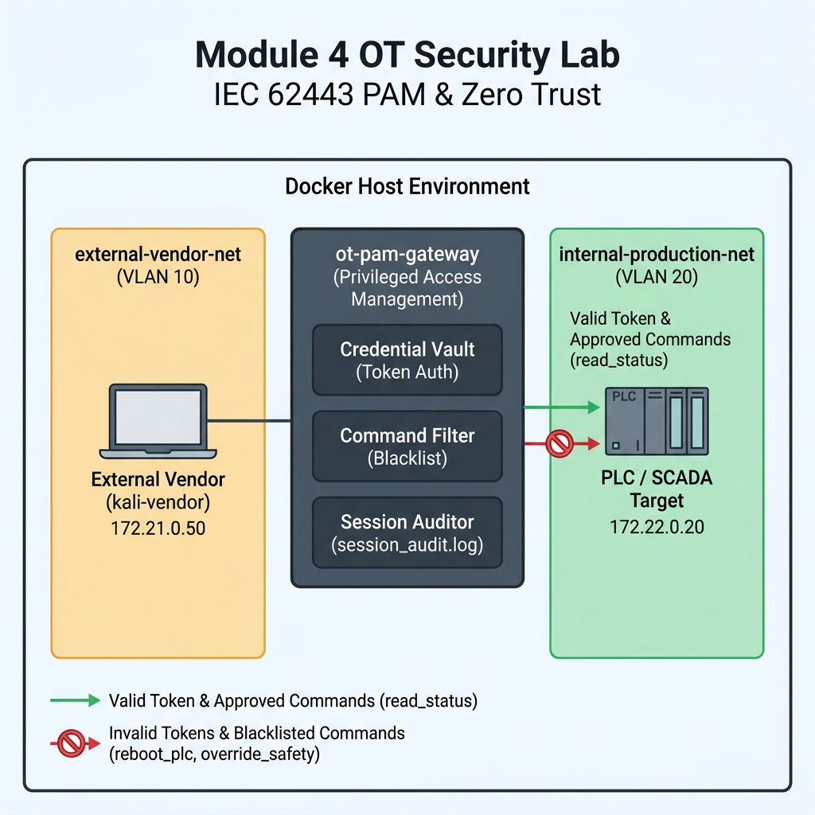
OT Security Lab Module 4 Topology Diagram

🛠️ เครื่องมือที่ใช้ในปฏิบัติการ (Tools & Environment Overview)
- 1. PAM Gateway (ot-pam-gateway / pam_gateway.py):
  - หน้าที่: ประตูกลางควบคุมการเข้าถึงสิทธิ์สูง (Privileged Access Management) ทำหน้าที่ซ่อนรหัสผ่านจริง (Credential Vault), ตรวจสอบสิทธิ์ด้วย Token, คัดกรองคำสั่งอันตราย (Command Blacklist) และบันทึก Audit Logs ลงไฟล์ session_audit.log
- 2. PLC SCADA Target (plc-scada):
  - หน้าที่: จำลองเป็นเครื่องจักรหรือสมองกล PLC ในโซนควบคุมการผลิต (Purdue Level 1-2) ที่ต้องการความคุ้มครองจากการรีโมทโดยตรง
- 3. External Vendor Client (kali-vendor / vendor_client.py):
  - หน้าที่: จำลองเป็นคอมพิวเตอร์พกพาของผู้รับเหมาภายนอก (Vendor Laptop) ใช้งานสคริปต์ vendor_client.py เพื่อเชื่อมต่อผ่าน PAM Gateway
- 4. Docker Bridge Networks (Virtual VLANs):
  - external-vendor-net (VLAN 10 / 172.21.0.0/16): โซนภายนอกโรงงานสำหรับผู้รับเหมาภายนอก
  - internal-production-net (VLAN 20 / 172.22.0.0/16): โซนการผลิตภายใน (Trusted Zone)

3. ขั้นตอนการเตรียมระบบก่อนเริ่มปฏิบัติงาน (Pre-Lab Reset)
เปิด Terminal ในโฟลเดอร์ปฏิบัติการ แล้วรันคำสั่งเคลียร์ระบบเก่า:
# 1. สั่งปิดและลบ Container, Volume และ Orphan Networks จากแล็บเดิม
docker compose down -v --remove-orphans
# 2. ล้าง Network ที่ไม่ได้ใช้งานใน Docker Engine เพื่อป้องกันพอร์ตชนกัน
docker network prune -f
# 3. ลบ Container เก่าที่อาจค้างอยู่ในระบบ (ป้องกัน Name Conflict)
docker rm -f ot-pam-gateway plc-scada kali-vendor 2>/dev/null || true

4. ขั้นตอนการปฏิบัติงานแบบ Step-by-Step (Lab Tasks)

📁 สิ่งที่ต้องจัดเตรียม (Files Needed)
ตรวจสอบไฟล์ 3 ไฟล์หลักภายในโฟลเดอร์ปฏิบัติการ module-04-pam-remote-access:

ไฟล์ที่ 1: docker-compose.yml
version: '3.8'
networks:
external-vendor-net:
driver: bridge
ipam:
config:
- subnet: 172.21.0.0/16
internal-production-net:
driver: bridge
ipam:
config:
- subnet: 172.22.0.0/16
services:
# 1. ประตูกลาง PAM (Privileged Access Management Gateway)
ot-pam-gateway:
image: python:3.10-slim
container_name: ot-pam-gateway
volumes:
- ./pam_gateway.py:/app/pam_gateway.py
working_dir: /app
tty: true
stdin_open: true
command: python pam_gateway.py
networks:
external-vendor-net:
ipv4_address: 172.21.0.10
internal-production-net:
ipv4_address: 172.22.0.10
# 2. เครื่องจักรเป้าหมายในโซนการผลิต (PLC/SCADA Target)
plc-scada:
image: honeynet/conpot
container_name: plc-scada
networks:
internal-production-net:
ipv4_address: 172.22.0.20
# 3. โน้ตบุ๊กของผู้รับเหมาภายนอก (External Vendor / Python environment)
kali-vendor:
image: python:3.10-slim
container_name: kali-vendor
volumes:
- ./vendor_client.py:/app/vendor_client.py
working_dir: /app
networks:
external-vendor-net:
ipv4_address: 172.21.0.50
tty: true
stdin_open: true
command: tail -f /dev/null

ไฟล์ที่ 2: pam_gateway.py
import socket
import threading
import sys
import datetime
LISTEN_IP = "0.0.0.0"
LISTEN_PORT = 9022
PLC_IP = "172.22.0.20"
PLC_PORT = 502
# Credential Vault จำลอง (ชี้แจงสิทธิ์ Vendor)
VALID_VENDOR_TOKEN = "VENDOR-SECRET-KEY-99"
# รายการคำสั่งอันตรายที่ห้าม Vendor สั่งงาน (Command Blacklist)
DANGEROUS_COMMANDS = ["reboot_plc", "override_safety", "stop_production", "clear_logs"]
def log_audit(vendor_ip, action, status, details=""):
timestamp = datetime.datetime.now().strftime("%Y-%m-%d %H:%M:%S")
log_line = f"[{timestamp}] [VENDOR: {vendor_ip}] ACTION: {action} | STATUS: {status} | DETAILS: {details}\n"
print(log_line.strip())
with open("session_audit.log", "a", encoding="utf-8") as f:
f.write(log_line)
def handle_vendor_session(client_sock, addr):
vendor_ip = addr[0]
log_audit(vendor_ip, "SESSION_CONNECT", "INFO", "Vendor connected to PAM Gateway")
try:
client_sock.sendall(b"=== OT-PAM GATEWAY ACCESS ===\nPlease enter Vendor Session Token: ")
token = client_sock.recv(1024).decode('utf-8', errors='ignore').strip()
if token != VALID_VENDOR_TOKEN:
log_audit(vendor_ip, "AUTHENTICATION", "DENIED", "Invalid Vendor Token provided")
client_sock.sendall("\n[🚫 PAM ERROR] Authentication Failed: Invalid Token. Session Terminated.\n".encode('utf-8'))
client_sock.close()
return
log_audit(vendor_ip, "AUTHENTICATION", "SUCCESS", "Vendor identity verified. Vault credential injected.")
client_sock.sendall("\n[🟢 PAM AUTH OK] Authenticated successfully.\nConnected to PLC-SCADA via Secure Vault Proxy.\nCommands available: read_status, calibrate_sensor, reboot_plc, override_safety\nEnter command (or 'exit'): ".encode('utf-8'))
while True:
cmd = client_sock.recv(1024).decode('utf-8', errors='ignore').strip()
if not cmd or cmd.lower() == 'exit':
log_audit(vendor_ip, "SESSION_DISCONNECT", "INFO", "Vendor closed session")
break
# [Real-time Command Filtering]
if cmd in DANGEROUS_COMMANDS:
log_audit(vendor_ip, f"COMMAND: {cmd}", "BLOCKED", "Triggered PAM Security Rules (Dangerous Command)")
client_sock.sendall(f"\n[🚫 PAM SECURITY BLOCK] Command '{cmd}' is BLACKLISTED for Vendor accounts!\nEnter command: ".encode('utf-8'))
else:
# ส่งคำสั่งจำลองต่อไปยัง PLC ปลายทาง
log_audit(vendor_ip, f"COMMAND: {cmd}", "EXECUTED", "Forwarded through secure proxy to PLC")
client_sock.sendall(f"\n[🟢 SUCCESS] Command '{cmd}' executed on PLC-SCADA successfully.\nEnter command: ".encode('utf-8'))
except Exception as e:
log_audit(vendor_ip, "SESSION_ERROR", "ERROR", str(e))
finally:
client_sock.close()
def main():
server = socket.socket(socket.AF_INET, socket.SOCK_STREAM)
server.setsockopt(socket.SOL_SOCKET, socket.SO_REUSEADDR, 1)
server.bind((LISTEN_IP, LISTEN_PORT))
server.listen(5)
print(f"[*] OT-PAM Gateway listening on {LISTEN_IP}:{LISTEN_PORT}...")
while True:
client_sock, addr = server.accept()
threading.Thread(target=handle_vendor_session, args=(client_sock, addr)).start()
if __name__ == "__main__":
main()

ไฟล์ที่ 3: vendor_client.py
import socket
import sys
import time
PAM_IP = "172.21.0.10"
PAM_PORT = 9022
def run_vendor_client(token, command_to_run):
try:
s = socket.socket(socket.AF_INET, socket.SOCK_STREAM)
s.connect((PAM_IP, PAM_PORT))
# รับข้อความต้อนรับ
banner = s.recv(1024).decode('utf-8')
print(banner, end="")
# ส่ง Token ยืนยันตัวตน
s.sendall(token.encode('utf-8') + b"\n")
auth_resp = s.recv(1024).decode('utf-8')
print(auth_resp)
if "AUTH OK" in auth_resp:
time.sleep(0.5)
print(f"[*] Sending Vendor Command: '{command_to_run}'")
s.sendall(command_to_run.encode('utf-8') + b"\n")
cmd_resp = s.recv(1024).decode('utf-8')
print(cmd_resp)
s.sendall(b"exit\n")
s.close()
except Exception as e:
print(f"[-] Connection Error: {e}")
def main():
if len(sys.argv) < 3:
print("Usage: python3 vendor_client.py [TOKEN] [COMMAND]")
print("Example: python3 vendor_client.py VENDOR-SECRET-KEY-99 read_status")
sys.exit(1)
token = sys.argv[1]
cmd = sys.argv[2]
run_vendor_client(token, cmd)
if __name__ == "__main__":
main()

🛠️ TASK 1: Secure Remote Access & Least Privilege Enforcement
- เปิดใช้งานระบบแล็บ:
- docker compose up -d
- ทดสอบเชื่อมต่อโดยระบุ Token ผิดพลาด (Unauthenticated Remote Access Test):
- docker exec -it kali-vendor python3 vendor_client.py INVALID-KEY read_status
- ผลลัพธ์: ล้มเหลว (PAM Error) PAM Gateway ไม่อนุญาตให้ผ่านเข้าสู่ระบบ และทำการตัด Session ทันที
- ทดสอบเชื่อมต่อสำเร็จด้วยสิทธิ์ Vendor (Authenticated Remote Session):
- docker exec -it kali-vendor python3 vendor_client.py VENDOR-SECRET-KEY-99 read_status
- ผลลัพธ์: สำเร็จ (PAM AUTH OK) Vendor สามารถส่งคำสั่ง read_status ได้ โดยที่ไม่รู้รหัสผ่านจริงของเครื่อง plc-scada ปลายทาง

🛡️ TASK 2: Real-time Command Filtering & Session Audit
- ทดสอบสั่งคำสั่งอันตรายเพื่อทดสอบ Command Blacklist (Dangerous Command Injection): ทดลองส่งคำสั่ง reboot_plc หรือ override_safety:
- docker exec -it kali-vendor python3 vendor_client.py VENDOR-SECRET-KEY-99 reboot_plc
- ผลลัพธ์: ถูกสกัดกั้นทันที (PAM SECURITY BLOCK) คำสั่งอันตรายถูกคัดกรองทิ้ง และไม่ถูกส่งต่อไปยัง plc-scada
- ตรวจสอบประวัติและบันทึกความปลอดภัย (Audit Log Verification): ตรวจสอบไฟล์บันทึกประวัติการทำงานบน PAM Gateway:
- docker exec -it ot-pam-gateway cat session_audit.log
- สังเกตผลลัพธ์: ปรากฏบันทึก Time-stamp, ไอพีผู้รับเหมา, สถานะผ่านการยืนยันตัวตน และธงแจ้งเตือน [BLOCKED] เมื่อมีการพยายามสั่งคำสั่ง reboot_plc

5. แบบทดสอบและคำถามประเมินความเข้าใจ (Comprehension & Assessment Questions)
- ❓ คำถามที่ 1: การใช้ Privileged Access Management (PAM) มีความได้เปรียบกว่าการให้ผู้รับเหมาเชื่อมต่อผ่าน VPN แบบทั่วไป (Site-to-Site / Dial-up VPN) ในระบบ OT อย่างไร?
  - แนวคำตอบ: การใช้ VPN แบบทั่วไปจะทำให้อุปกรณ์ของผู้รับเหมาเข้ามาอยู่ในวงเครือข่ายเดียวกับระบบ OT (Network Layer) ซึ่งหากเครื่องผู้รับเหมาติดมัลแวร์ มัลแวร์จะสามารถสแกนและแพร่กระจายไปหา PLC เครื่องอื่นในวงได้ทันที แต่ระบบ PAM ทำหน้าที่เป็นประตูกลางในระดับ Application Layer ช่วยซ่อนโครงสร้างเครือข่ายภายใน ซ่อนรหัสผ่านจริง (Credential Vault) และจำกัดสิทธิ์ให้รีโมทได้เฉพาะเครื่องที่ได้รับอนุมัติเท่านั้น
- ❓ คำถามที่ 2: เหตุใดการบันทึกประวัติการทำงาน (Session Recording / Audit Logging) จึงเป็นข้อกำหนดบังคับที่สำคัญในมาตรฐาน IEC 62443?
  - แนวคำตอบ: เนื่องจากเมื่อเกิดเหตุการณ์เครื่องจักรหยุดทำงานหรือเกิดความเสียหายในสายการผลิต (Incidents) ข้อมูล Audit Log จาก PAM จะเป็นหลักฐานสำคัญ (Digital Forensics) ในการพิสูจน์ยืนยันตัวบุคคล คำสั่งที่ถูกส่ง และช่วงเวลาที่เกิดเหตุ ช่วยแยกแยะระหว่างข้อผิดพลาดจากคน (Human Error) กับการถูกโจมตีทางไซเบอร์ได้อย่างชัดเจน
- ❓ คำถามที่ 3: หากผู้รับเหมามีความจำเป็นต้องส่งคำสั่งระดับสูง (เช่น การอัปเดต Firmware PLC) ในทางปฏิบัติควรมีกระบวนการอย่างไรบนระบบ PAM?
  - แนวคำตอบ: ต้องใช้กระบวนการขออนุมัติใช้งานสิทธิ์ชั่วคราว (Just-In-Time Access / Dual-Control Approval) โดยผู้รับเหมาต้องยื่นคำขอพร้อมระบุช่วงเวลา และต้องได้รับการอนุมัติจากวิศวกรควบคุมโรงงาน (OT Plant Manager) ก่อน ระบบ PAM จึงจะปลดล็อกคำสั่งพิเศษนั้นให้ใช้งานได้ในช่วงเวลาที่กำหนดเท่านั้น

6. ขั้นตอนการล้างระบบหลังจบแล็บ (Post-Lab Cleanup)
docker compose down -v --remove-orphans
docker network prune -f
docker rm -f ot-pam-gateway plc-scada kali-vendor 2>/dev/null || true

